7 класс
Информатика
Дата урока: 11.04.22
Тема 5
Урок 20 Кодирование информации.
Цель урока: дать представление о кодах и способах кодирования информации.

ХОД УРОКА
- Организационный момент.

- Запишите число, тему урока
Одиннадцатое апреля
Классная работа
Кодирование информации

- Актуализация знаний.

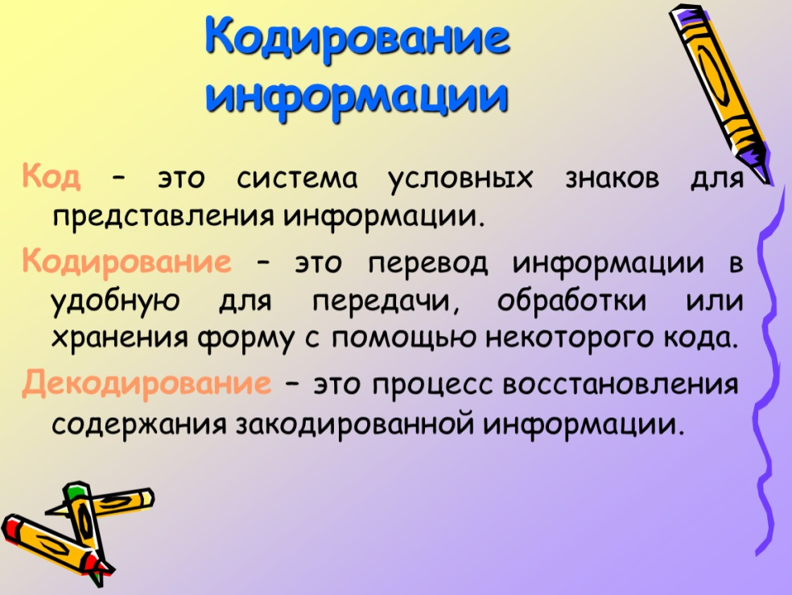
- Запишите определения в рабочую тетрадь.

Слово учителя:
А теперь мы с Вами поиграем….

Задание №1
- "Расшифровать следующие записи, используя таблицу азбуки Морзе"
(закодированное слово в столбик)
- Расшифрованные слова записать в тетрадь.

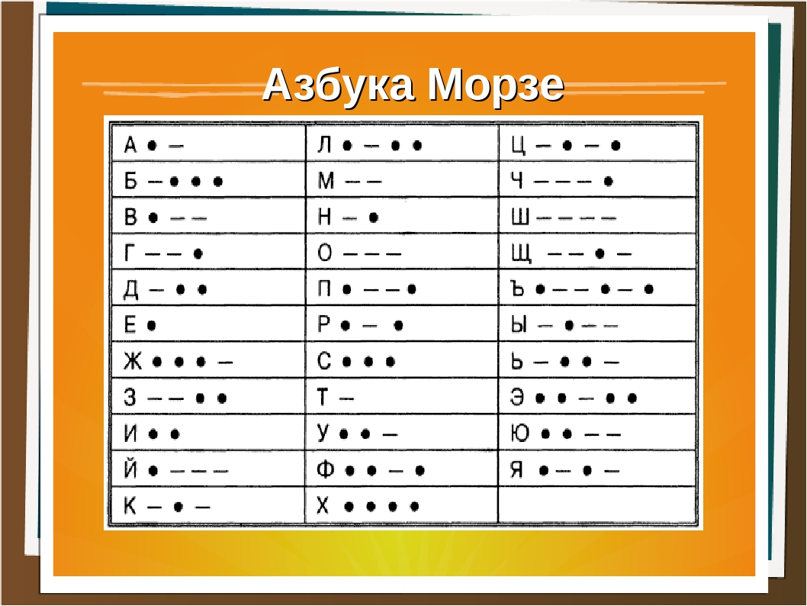

1 слово | 2 слово | 3 слово | 4 слово
─ ─  ─ ─ ─  ─ ▪  ▪ ▪  ─  ─ ─ ─  ▪ ─ ▪ | ─ ▪ ─ ▪  ▪ ▪  ▪ ▪ ─ ▪  ▪ ─ ▪  ▪ ─ | ▪ ─ ─ ▪  ▪ ─ ▪  ▪ ▪  ─ ▪  ─  ─ ▪ ▪  ▪ ─ ▪ | ─  ▪  ─ ▪ ─  ▪ ▪ ▪  ─

Задание №2
- Расшифруйте (т.е декодирование) слова по номерам букв.
- Расшифрованные слова записать в тетрадь.

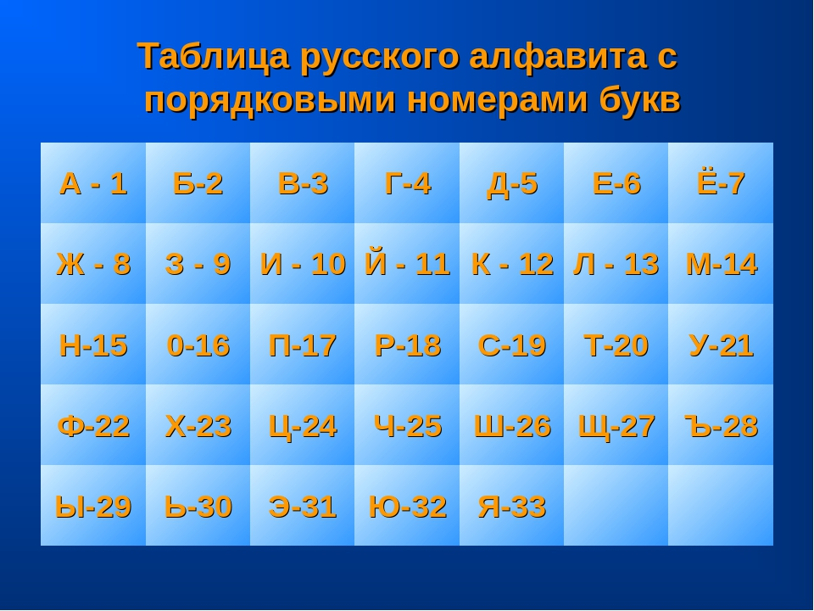

1 слово 23 13 6 2
2 слово 9 3 21 12
3 слово 2 21 12 3 1
4 слово 9 15 1 12
5 слово 14 29 26 30
6 слово 25 10 19 13 16

- Домашнее задание.
- Закодируйте пять слов с помощью Азбуки Морзе.


